Ställ datorn i developer mode:
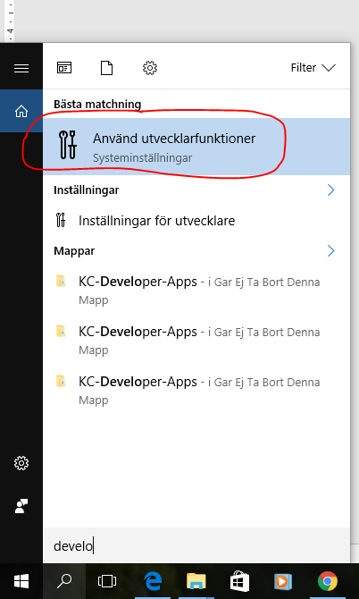
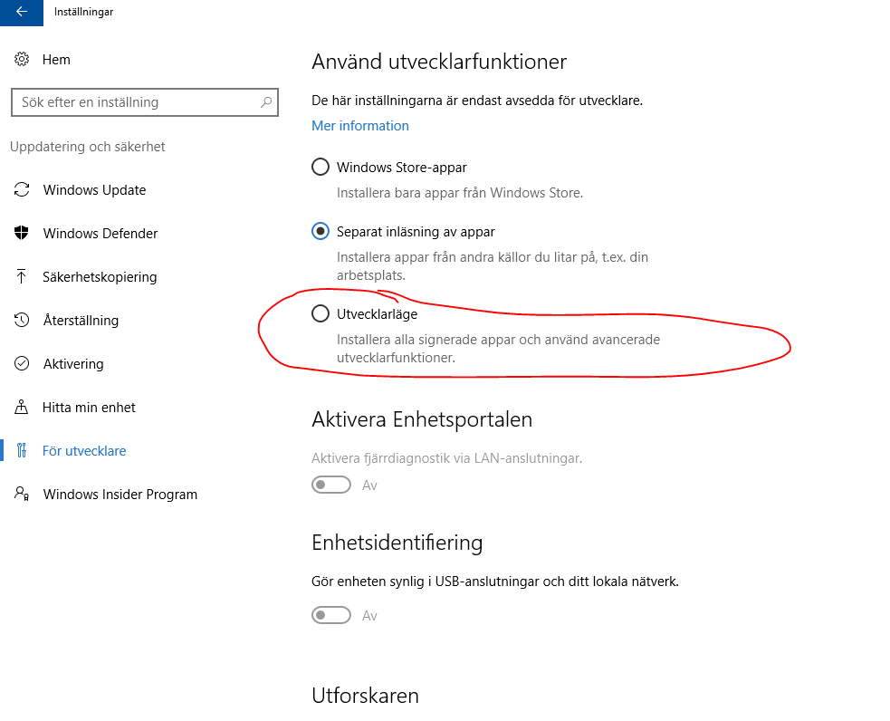

Högerklicka på filen, kör i Powershell.
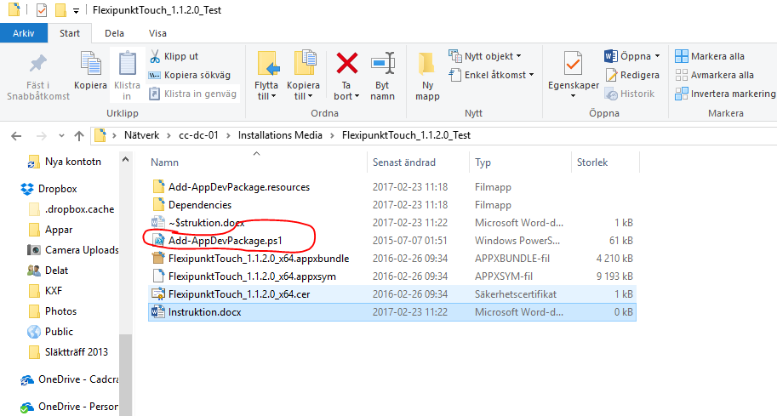
Kolla så det inte blir några Error.
Kontrollera att Flexipunktappen finns och startar.
Logga in med klubbnummer och lösenord.

